|  |
| --- |
| **Séance 1 – Des triangles** |

*« Le commencement est la moitié de tout » - Pythagore*

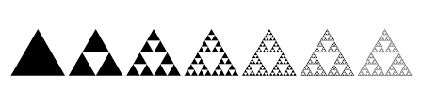

Figure : Triangles de Sierpinski

**I – Approche historique**

1. Une histoire d’arpenteurs

**Activité 1 – Lecture de la préface de Clairaut**

A partir de la lecture de la préface de Clairaut des éléments, répondre aux questions suivantes :

1. En quoi Clairaut propose une réorganisation différente des précédentes éditions des Eléments ?
2. Pour quelle raison peut-on qualifier sa démarche de constructiviste ?
3. Quel parallèle peut-on faire entre ce texte et la co-intervention ?



1. Les Eléments d’Euclide

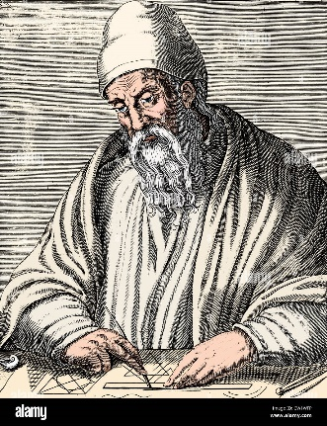Les éléments d'Euclide sont un recueil de mathématiques probablement écrits par le mathématicien Euclide vers -300 avant J.C.. Il est composé de 13 livres organisés autour de différents thèmes d'études. La majorité des démonstrations présentées dans ce livre sont bien antérieures à ce livre, qu'il faut donc bien aborder comme recueil du savoir disponible de cette zone spatio-temporelle.

Si d'autres recueils similaires datant de la même époque existaient, le caractère complet et la rigueur de cet ouvrage lui ont permis de traverser l'histoire

Les quatres premiers livres posent les fondements axiomatiques de la géométrie plane. On y retrouve différentes démonstrations purement géométriques telles que Théorème de Pythagore, la somme des aires d'un triangle ou encore des propriétés sur les triangles inscrits dans les cercles. Certaines de ces démonstrations sont des introductions de propriétés algébriques, abordées à partir d'un point de vue géométrique. On retrouve ainsi les principales propriétés des identités remarquables.

Les livres V à IX se proposent de réinvestir les différentes propriétés géométriques sur d’autres registres, tels que l’algèbre ou l’arithmétique. On y trouve notamment une ébauche de la théorie des proportions qui ressemble fort à la proportionnalité telle qu’on la pratique actuellement.

1. ****Co-intervention : Le 3-4-5

**Activité 2 – Implantation de bâtiment :**

Situation : Deux ouvriers du bâtiment doivent réaliser l’implantation du bâtiment suivant sur une dalle béton. Pour cela, ils doivent tracer des angles droits fiables sur de longues portées. L’erreur tolérée sur le chantier est de 0,5%

En binôme,A l’aide d’un mètre ruban de 5 mètres, tracer le plus grand angle droit possible.

La planche « *Mazerolle* » est issue d’un traité de trait de charpente. Elle présente différentes techniques utilisées dans ce milieu pour tracer des perpendiculaires au sol de longues durées.

* Quelle est la particularité des techniques présentées ?



**II – Les triangles au lycée pro**

1. Cadre Institutionnel
2. En CAP

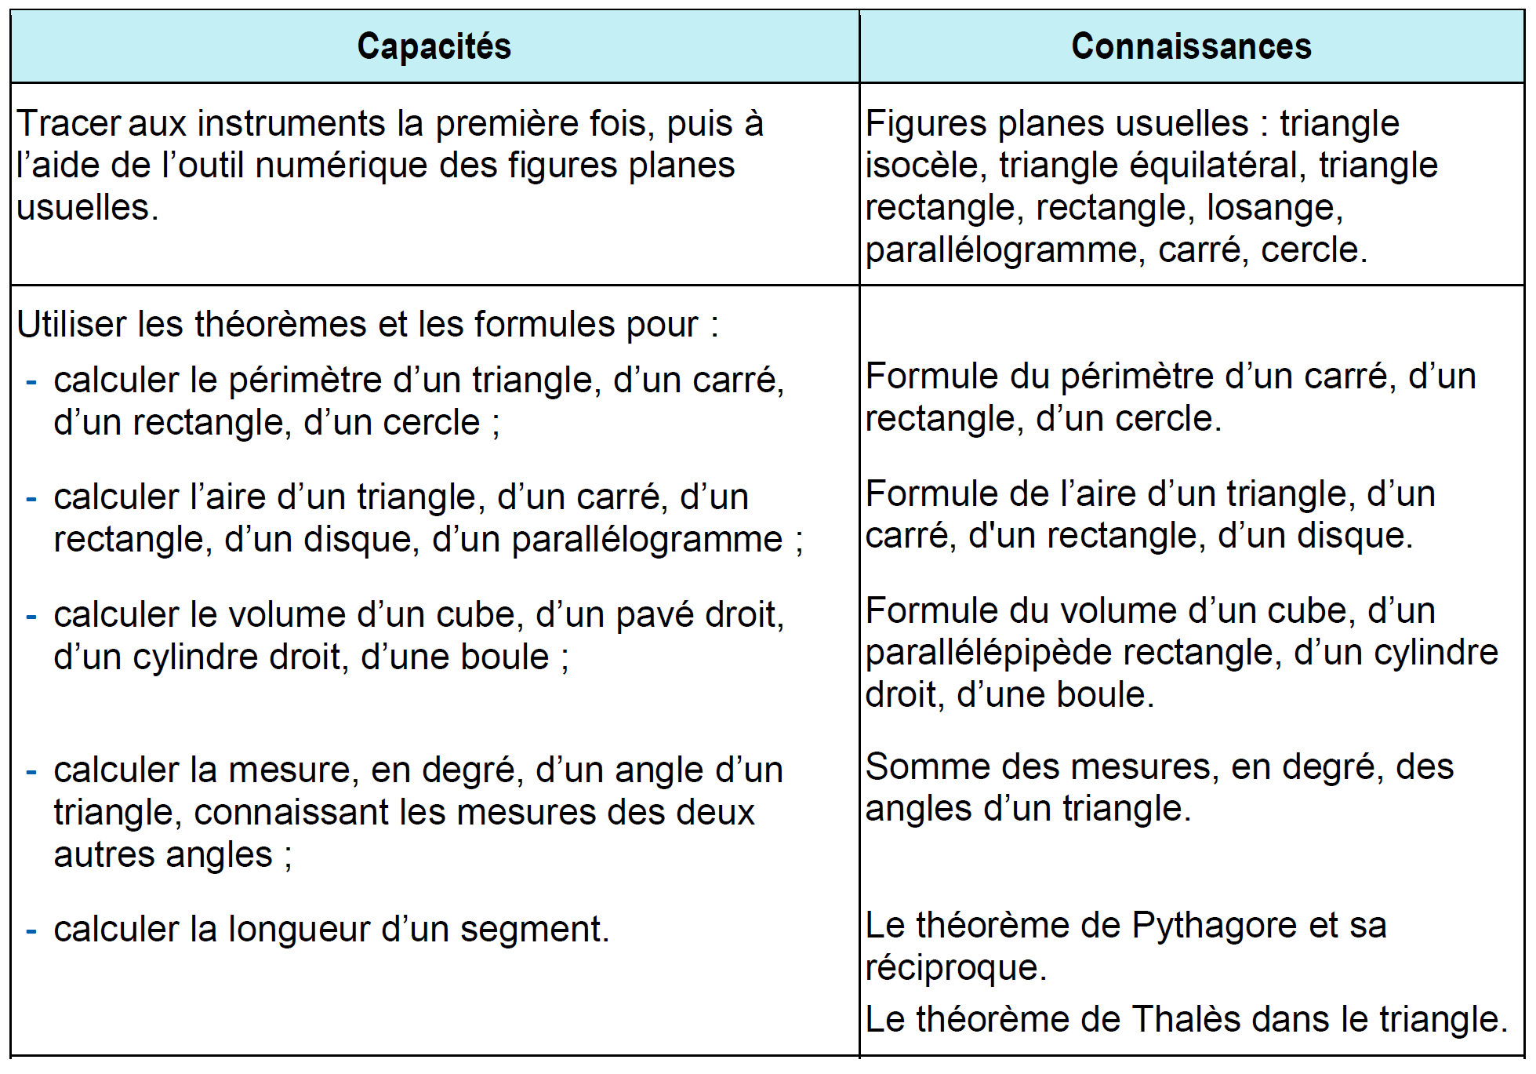

1. En seconde Bac Pro

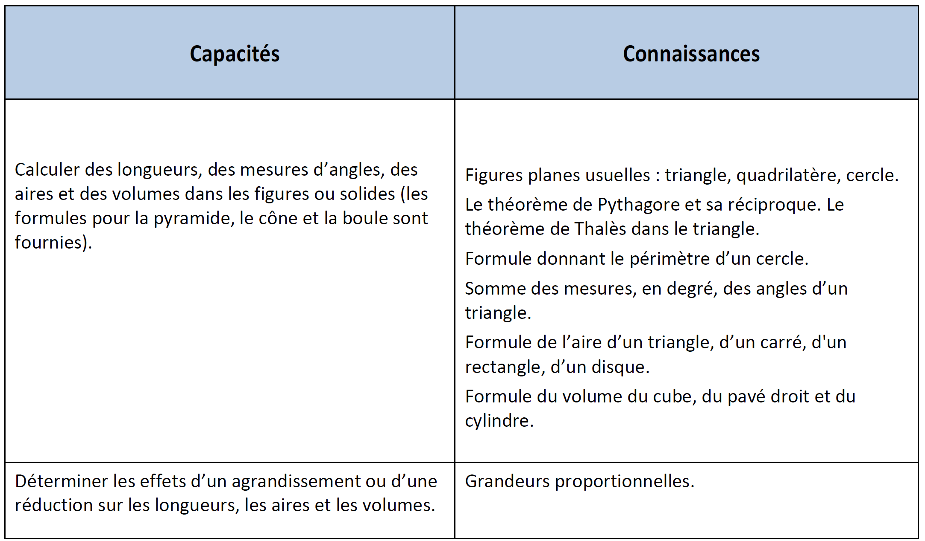

**II – Approche didactique**



1. Théorie anthropologique de la didactique : Notion de praxéologie

Praxéologie, du grec "praxis" (manipuler), et "logos" (discours rationnel), étudie les différents types de tâches à travers quatre objets :

**Le type de tâche T :** Un type de tâches est généralement décrit par un verbe. Par exemple : laver de la vaisselle, résoudre une équation du second degré, ou encore monter un escalier sont des types de tâches. Il s’agit d’une action non naturelle, d’un artefact, dont la reconstruction en classe est l’objet même de la didactique.

Le type de tâche est par ailleurs "*construit*" par une institution. Il peut être parfois composé de plusieurs tâches (notée t ∈ T), elles-mêmes pouvant être composées de sous-tâches.

**Les techniques 𝛕****:** Du grec, tehknê (savoir-faire), elles correspondent à une manière de réaliser la tâche. Elles ne portent que sur une partie de T. Plusieurs techniques sont possibles à la réalisation d’une même tâche. Elles peuvent être de nature algorithmique. Il faut enfin noter qu’au sein d’une institution I, on trouve généralement une seule technique associée à la réalisation d’un type de tâche.

Analysons par exemple les techniques associées au type de tâche T : "saluer quelqu’un". Il existe de nombreuses techniques telles que :

𝛕1 **:** Se serrer la main

𝛕2 **:** Se faire deux bises

𝛕3 **:** Se faire trois bises

𝛕4 **:** Frotter son nez avec celui de l’autre personne

𝛕5 **:** Joindre les deux mains en prière ...

On peut noter que chaque technique est associée à différentes institutions. Ces différentes techniques, ayant pour but la résolution du même type de tâches, restent cantonnées à certains espaces sociaux ou géographique. Il est ainsi rare de voir par exemple deux femmes du sud-ouest de la France travaillant dans le milieu financier se saluer en se frottant le nez avant de conclure un important contrat.

**La technologie** *𝜃* **:** Du grec tehknê et logos (discours rationnel), elle représente la justification de la technique. Elle prouve que l’utilisation de la technique 𝛕résout bien le type de tâche T, et ainsi que l’on résout d’une manière correcte notre problème. Cette justification peut présenter différents niveaux de raisonnement, et sera bien souvent différente, en fonction de l’institution dans laquelle est exercée la technique. On peut ainsi voir des technologies avancées par certaines institutions qui paraîtront peu rationnelles à d’autres. Ainsi en parlait Paul Valery : *"chacun se sert de l’esprit qu’il a. Un manoeuvre se sert du sien, par rapport à soi, autant que quiconque, philosophe ou géomètre. Si ses discours nous semblent grossiers et trop simples, les nôtres lui sont étranges ou absurdes"*

Cet aspect découle du fait quela technologie est associée à une technique, elle-même associée à une institution,et à une forme différente du rapport au savoir. Chevallard parle de "*technique canonique*", pratiquée au sein de I, qui est bien souvent auto-technologique. "Onfait comme cela car c’est LA bonne manière de faire".



**Activité 3 – Analyse d’un dossier pédagogique**



A partir de l’activité « Agrandissements, Réductions et théorème de Thales », construire l’analyse praxéologique de l’outil du théorème de Thales déployé dans l’activité

1. Quels sont les atouts d’une telle approche ?
2. Quels-en sont les défauts ?



**III – Approche disciplinaire**

Résoudre la feuille d’exercices données en annexe.

**IV – Démonstrations pour l’oral**

**Définitions :**

* Définir le déterminant de deux vecteurs
* Définir le produit scalaire de deux vecteurs

**Propriétés :**

* Donner le lien entre l’aire d’un parallélogramme engendré par deux vecteurs et le déterminant de ces 2 vecteurs
* Donner la valeur de $\vec{AB}.\vec{AB}$

**Démonstration :**

Soit ABC, un triangle direct. On désignera sa surface par A, et son demi-périmètre par p. On notera de plus $AB = c BC = a et AC =b$

1. **Prouver que $det(\vec{AB},\vec{AC}) = det(\vec{BC},\vec{BA}) = det (\vec{CA},\vec{CB}) = 2A$**
2. **En déduire la formule des sinus**
$$\frac{a}{sin A} = \frac{b}{sin B} = \frac{c}{sin C} = \frac{abc}{2A}$$

3. **Prouver la formule d’Al Kashi**
$$a²=b²+c² - 2bc cos(A)$$

4. **A partir des formules précédentes, prouver la formule de Héron :**

$$A = \sqrt{p(p-a)(p-b)(p-c)}$$

**Questions d’oral :**

* Quelle est la différence entre le déterminant et le produit vectoriel ?
* Donner des applications mathématiques au produit scalaire
* Prouver Pythagore à partir du théorème d’Al-Kashi

**Bibliographie**

CLAIRAUT Alexis, *Elémens de Géometrie,* Durand Librairie, 1753

CHEVALLARD Yves, *Analyse des pratiques enseignantes et didactique des mathématiques : L’approche anthropologique*, IUFM Aix Marseille, 1998

MAZEROLLE Louis, *Traité théorique et pratique de charpente*, Vial, 1875

Feuille d’exercice issue de : [*http://prof.math.free.fr/afficher.php?id=99*](http://prof.math.free.fr/afficher.php?id=99)